药械企业诚信库及考评系统
企业上传信用承诺书操作手册
诚信库系统和办事大厅系统为同账号同密码（以下统称办事大厅账号，以BSQY开头），诚信库系统主要功能为维护企业信息，办事大厅系统主要功能为申请办事项以及药品耗材账号注册

一、湖北省药械集中采购服务平台
打开湖北省药械集中采购服务平台官网：http://www.hbyxjzcg.cn/
打开如下图：
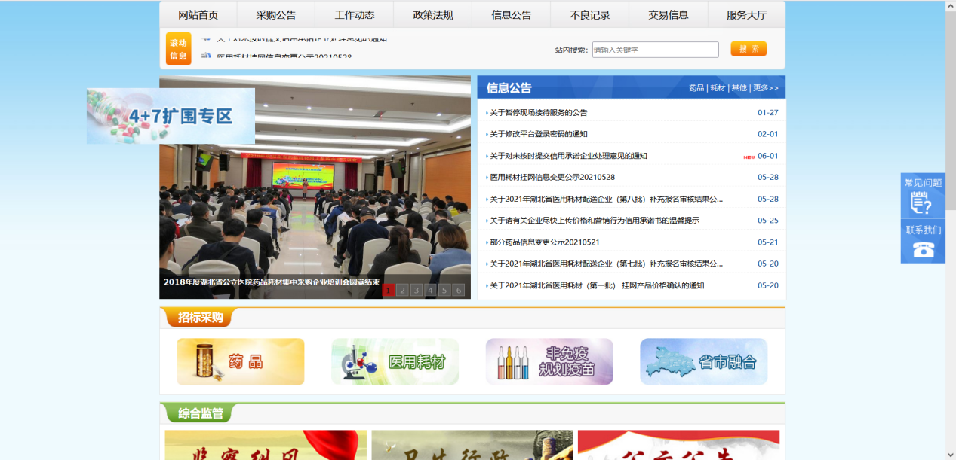

二、有办事大厅账号且密码无遗失
登录药械企业诚信库及考评系统：www.hbyxjzcg.cn:811
如下图所示：
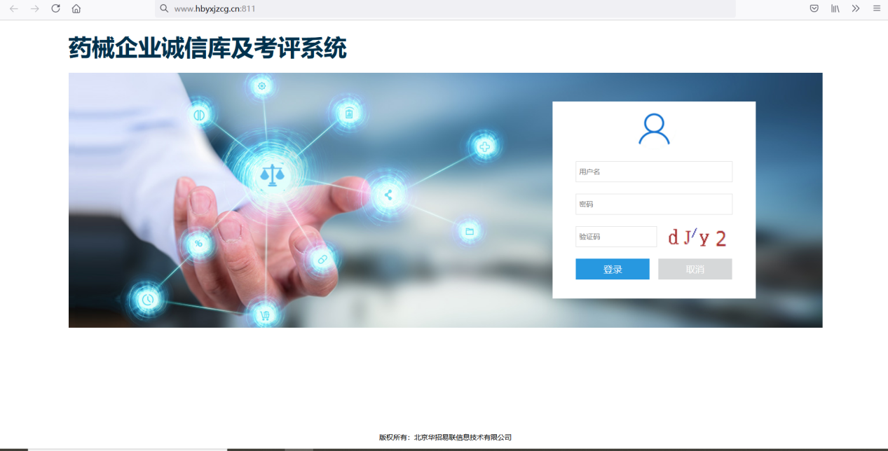
输入账号密码登录成功以后，如下图所示：
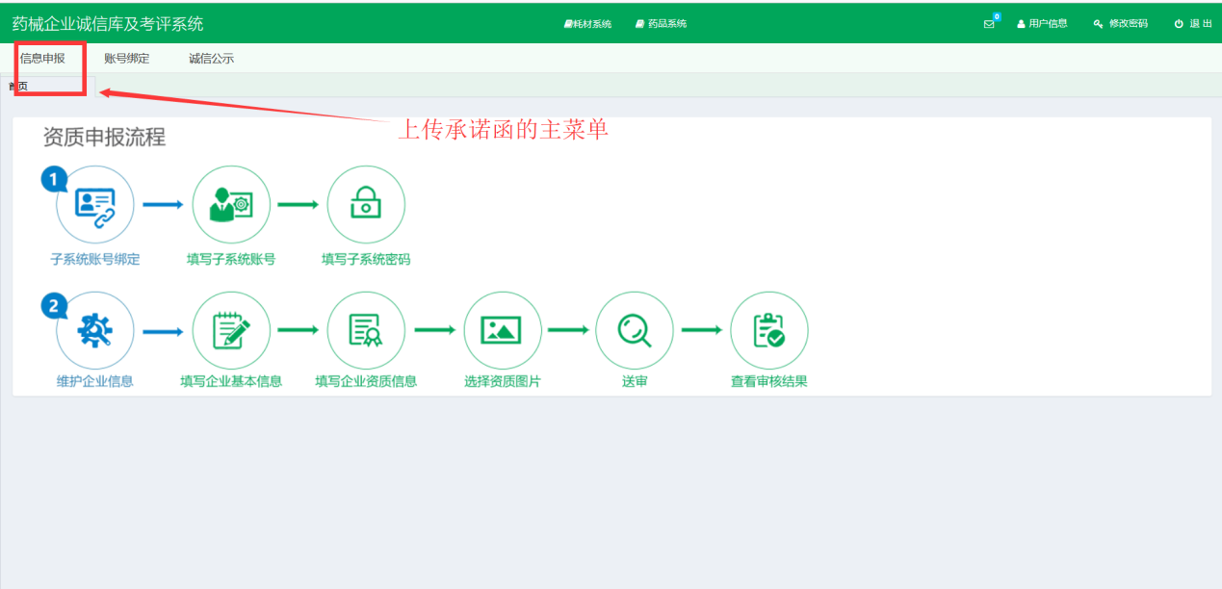
点开【信息申报】菜单后下滑至底部，如下图所示上传并保存承诺书：
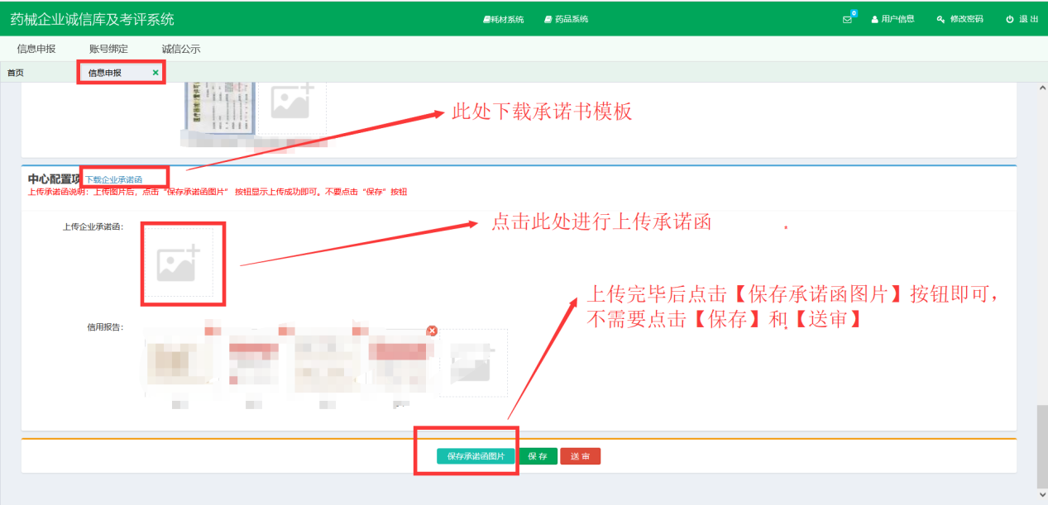
验证是否上传成功方式一：
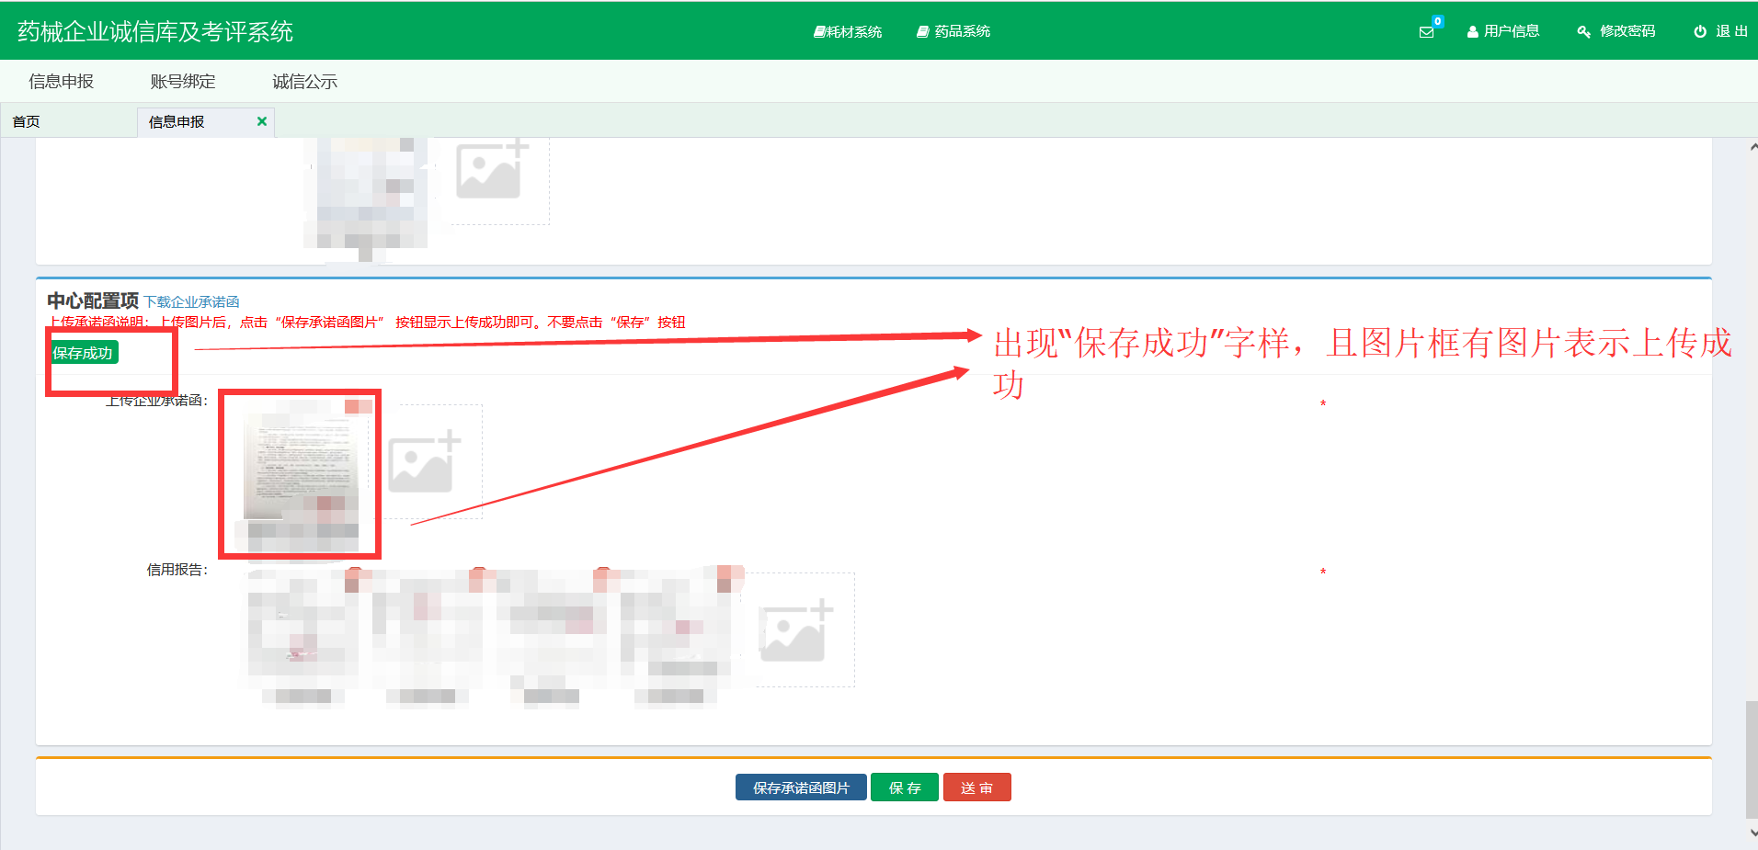
验证是否上传成功方式二：
重新打开【信息申报】菜单按钮下滑至底部，若上传承诺函图片框内有已上传的承诺函图片，则表示上传成功；若上传承诺函图片框内无图片，则表示上传失败，需要重新上传。

三、无办事大厅账号及密码
登录网上办事大厅系统： http://www.hbyxjzcg.cn:808/
打开如下图：
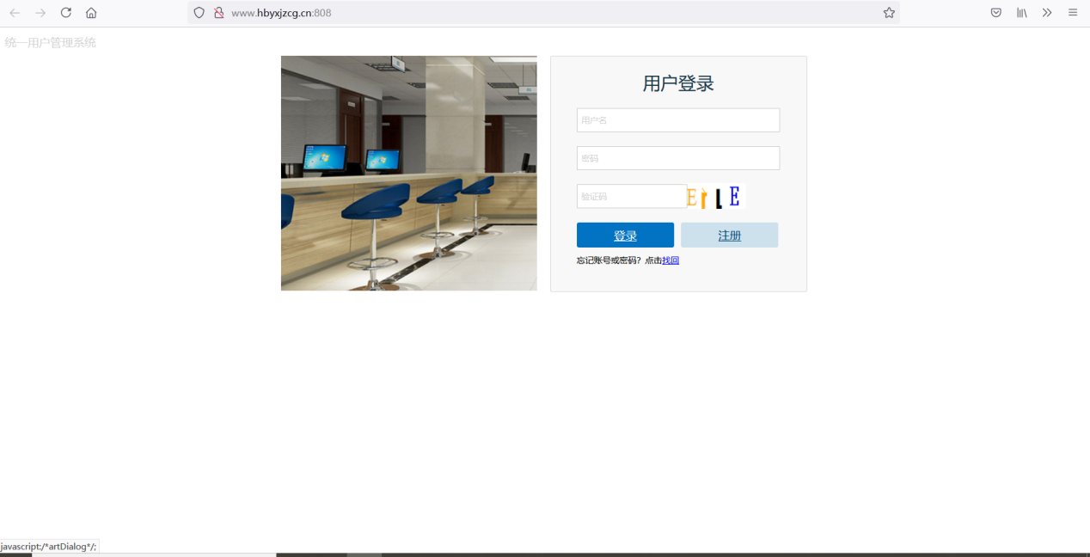
无办事大厅账号的企业首先需要注册办事大厅系统的账号，如下图所示：
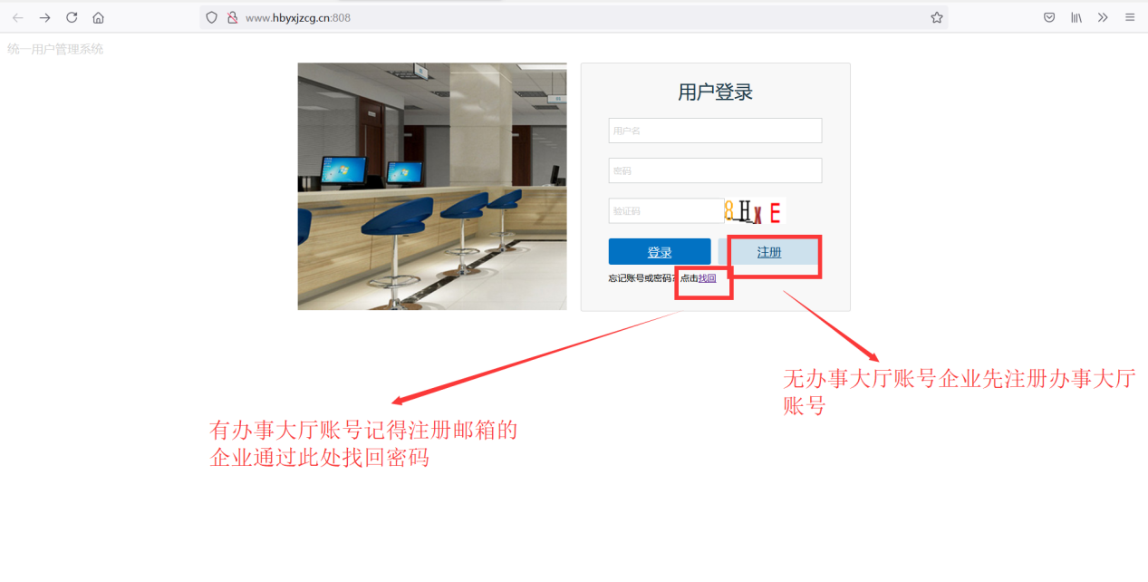
点击【注册】按钮，如下图所示：
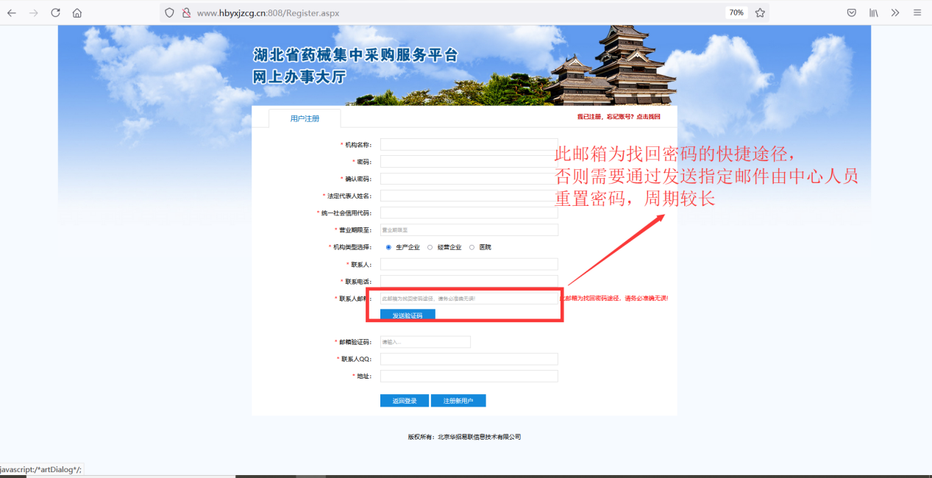
填写完成后点击【注册新用户】，会告知办事大厅账号及密码，完成注册步骤。
注册完成后第一步是登录办事大厅系统或者诚信库系统进行账号绑定，操作步骤如下图所示：
1、办事大厅绑定子账户
先登录网上办事大厅系统，如下图所示：
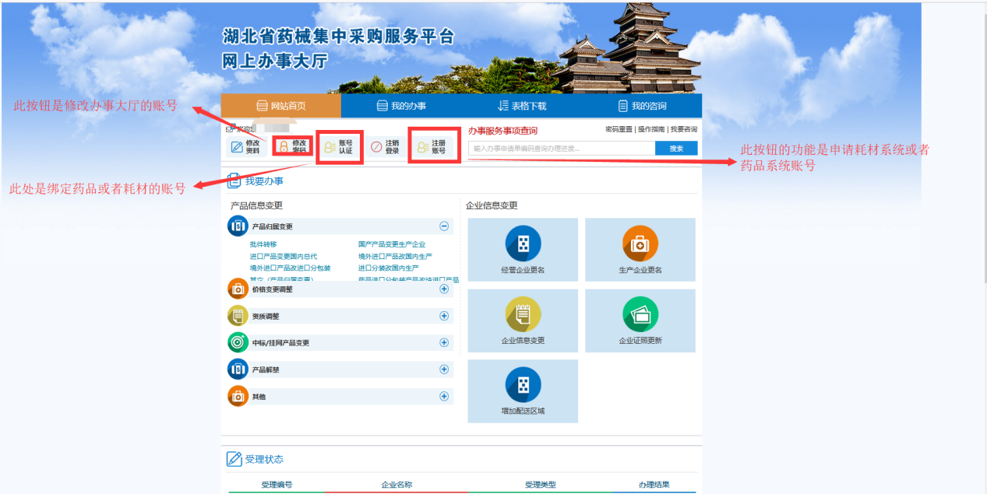
点击【账号认证】，如下图所示进行操作：
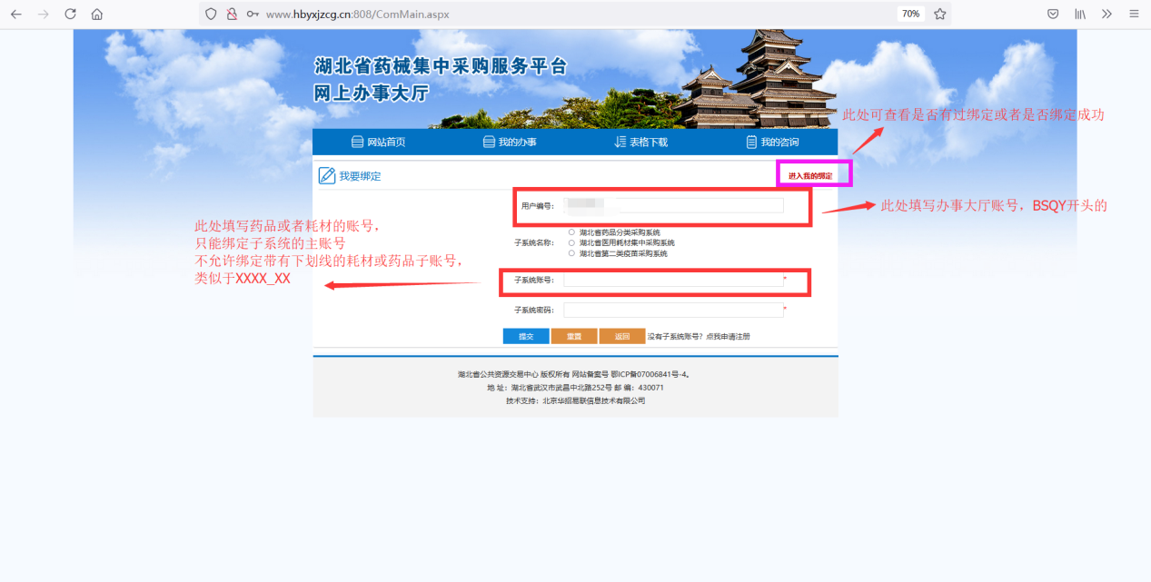
- 诚信库绑定子账户
先登录诚信库及考评系统，如下图所示：
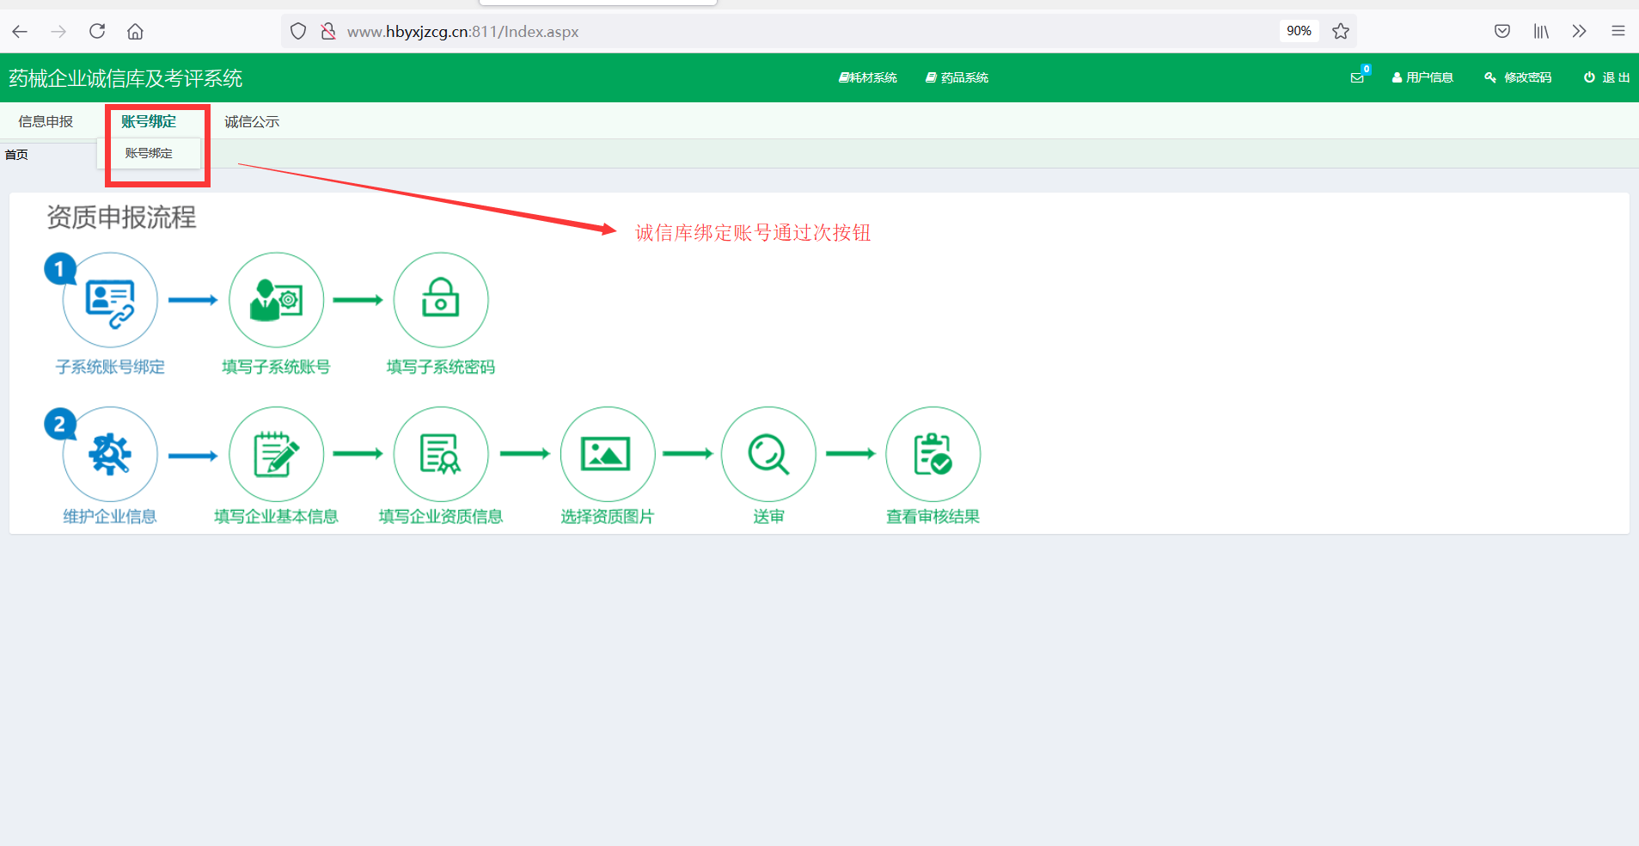
点击【账号绑定】，如图所示：
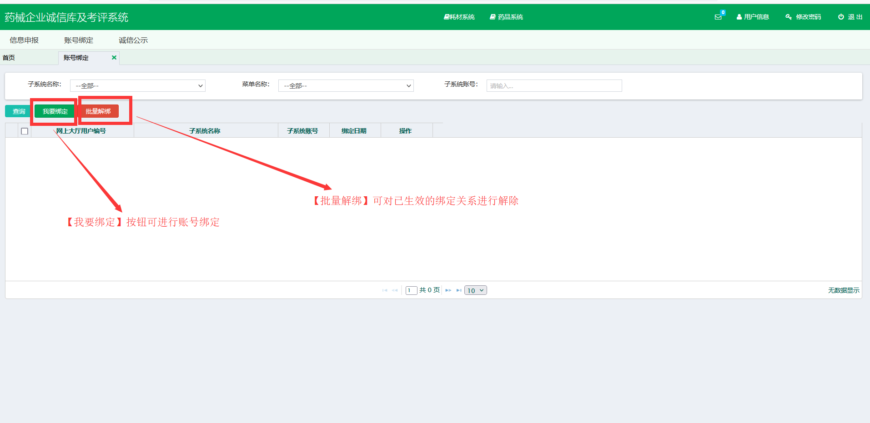
点击【我要绑定】后如下图：
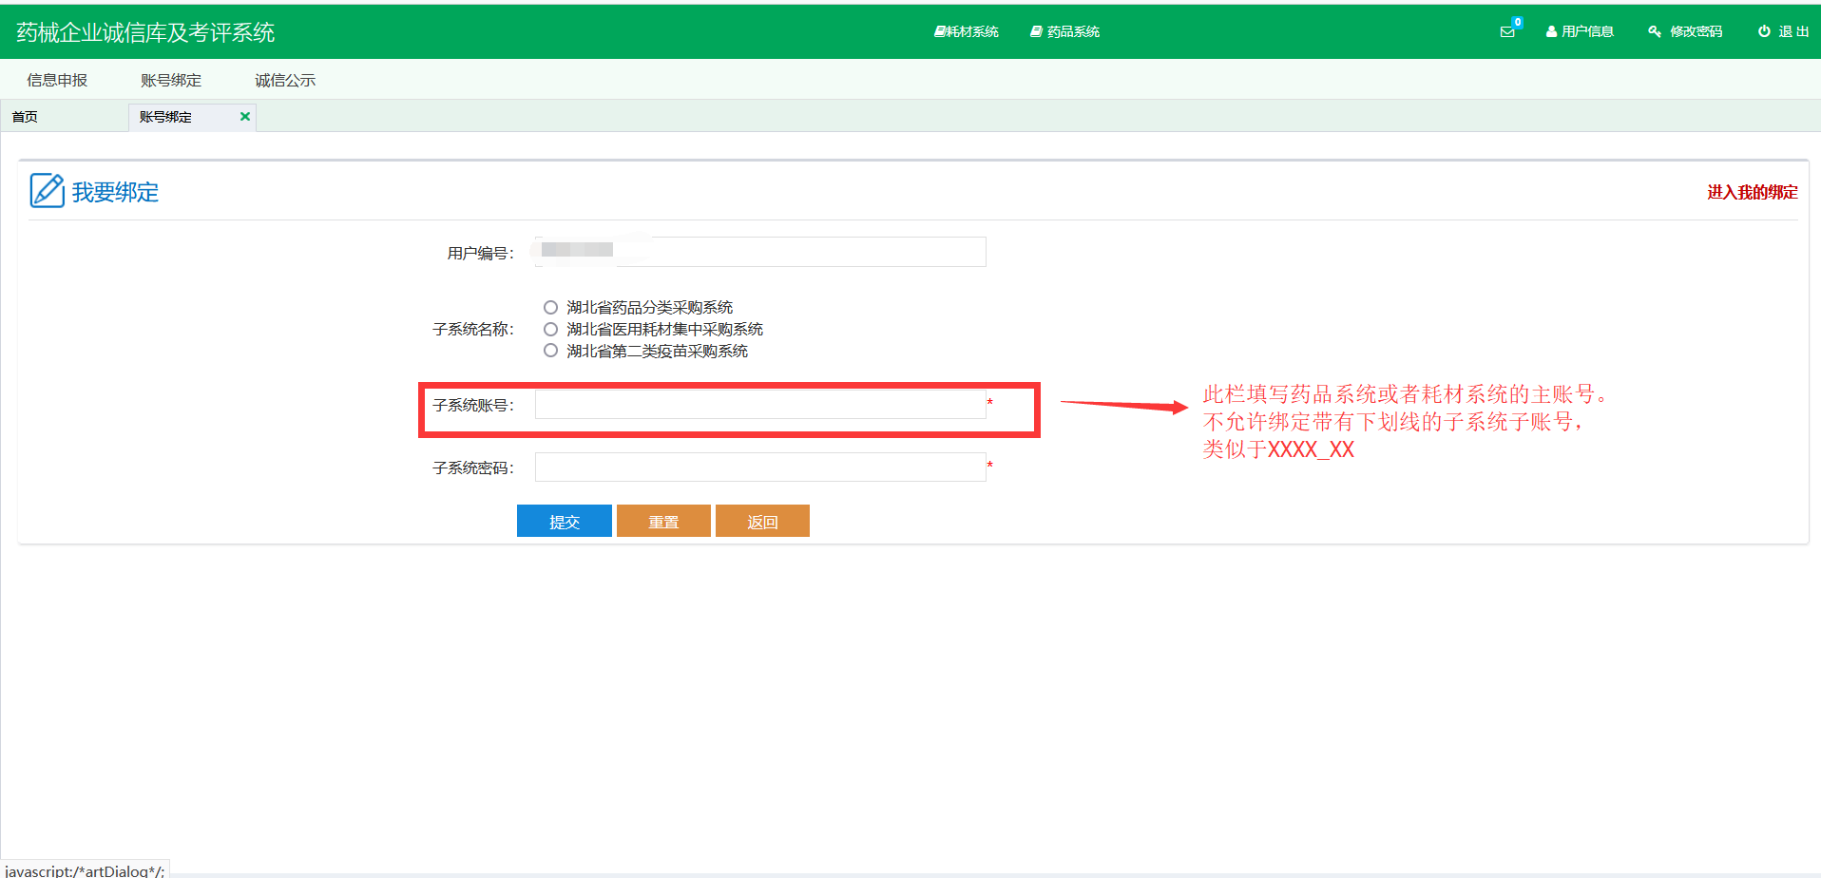
点击【提交按钮】后，显示如下图则表示账号绑定成功
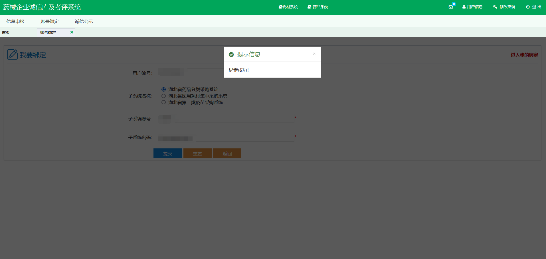

四、有办事大厅账号，但是遗失密码
可以登录湖北省药械集中采购服务平台，打开办事大厅系统登录网址，通过注册时填写的邮箱自行找回，如下图所示：
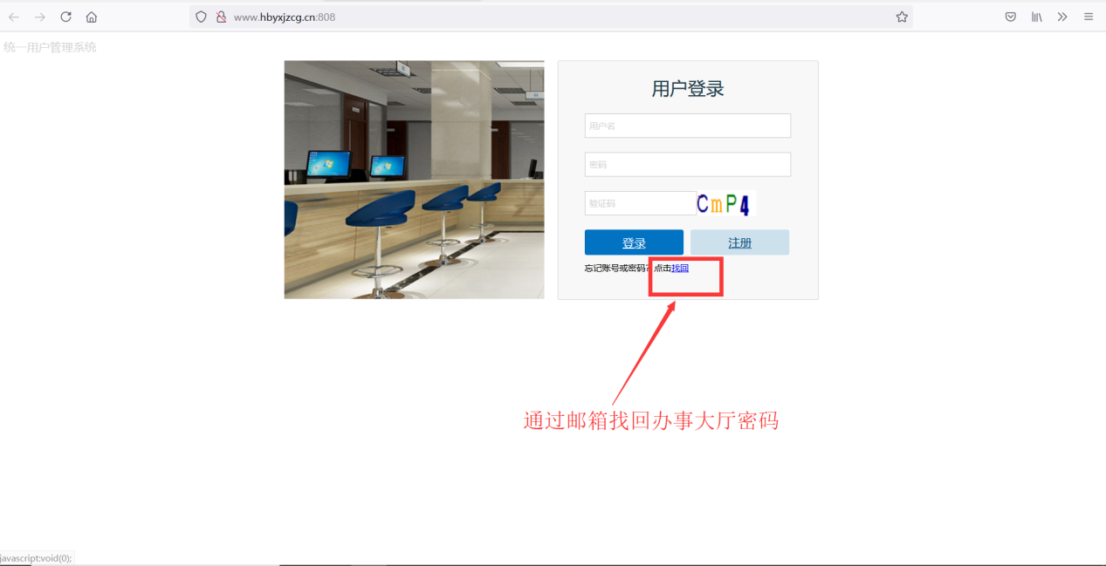
点击【找回】后，如下图所示进行操作：
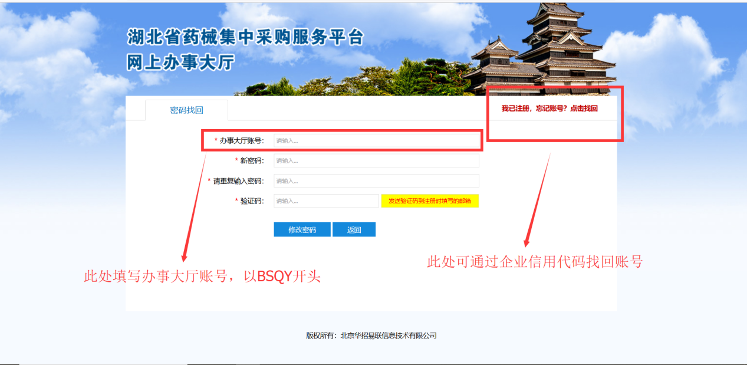
点击【修改密码】完成密码找回。

也可以通过发送加盖了企业公章的密码遗失重新领取函（http://www.hbyxjzcg.cn/help_info/show13943.html）到指定邮箱（hbsypcg@163.com(药品)、hbhccg2021@126.com(耗材)）来重置密码。邮箱会在五个工作日内回复。

子系统账号已经被绑定
如果在进行账号绑定期间，出现如下图所示：
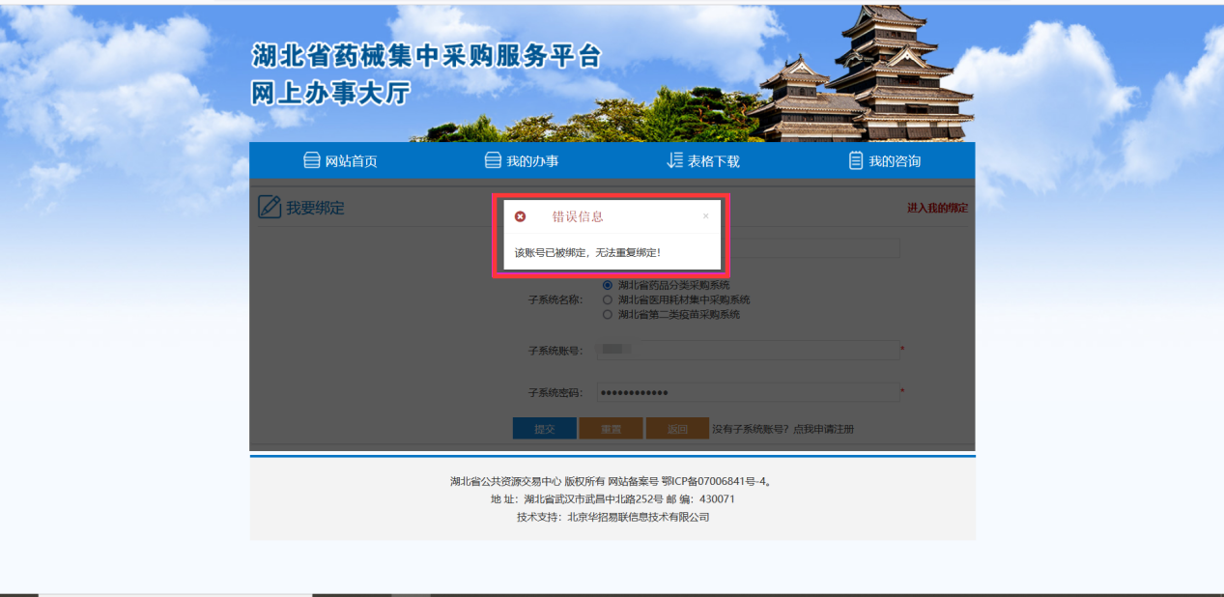
则表示输入的子系统账号被其他的办事大厅账号绑定了。出现此类情况，可进行第四步的通过企业信用代码找回企业的所有办事大厅账号。若要输入的子系统账号绑定当前登录的办事大厅系统账号，需要登录已绑定了子系统账号的办事大厅账号进行解除绑定操作，解除成功之后才可重新绑定。

